ВСЁ ПРО АВТОНОМНЫЙ ПОЖАРНЫЙ ИЗВЕЩАТЕЛЬ

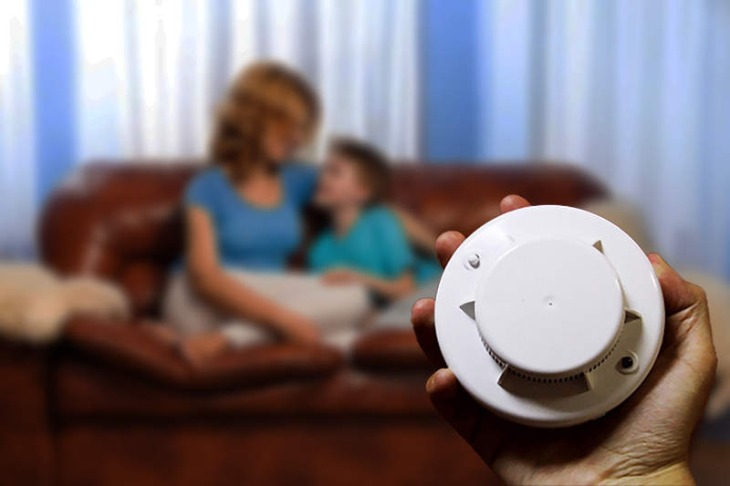

Автономный пожарный извещатель (АПИ) – это устройство, которое реагирует на малейшее появление дыма сигналом и световым оповещением. Чаще всего имеет округлую форму и компактный размер.

ПРИНЦИП ДЕЙСТВИЯ
В корпусе извещателя, через который проходит окружающий воздух, подается питание на инфракрасные лучи, направленные друг напротив друга под определенным углом. При попадании дыма, они имеют свойство рассеиваться.
Особый приемник фиксирует изменение лучей, сравнивает его с установленным нормативом. При значительных отклонениях автоматически включается звуковое оповещение.
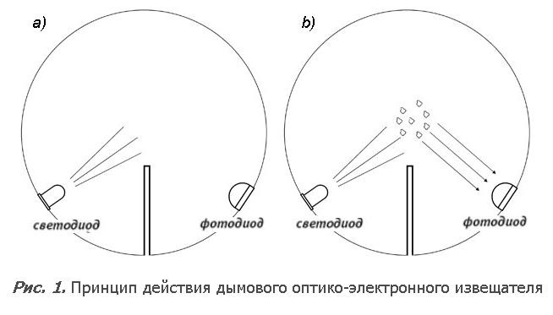

ЧТО ЗНАЧИТ АВТОНОМНЫЙ?
Прибор работает в автономном режиме, то есть конструкция не предусматривает проводов и подключения к инженерным сетям помещения. Питание осуществляется от батарейки, которой хватает на год оптимальной работы устройства. При низком уровне заряда и необходимости заменить источник питания (батарейку), прибор оповестит вас мигающим световым индикатором.
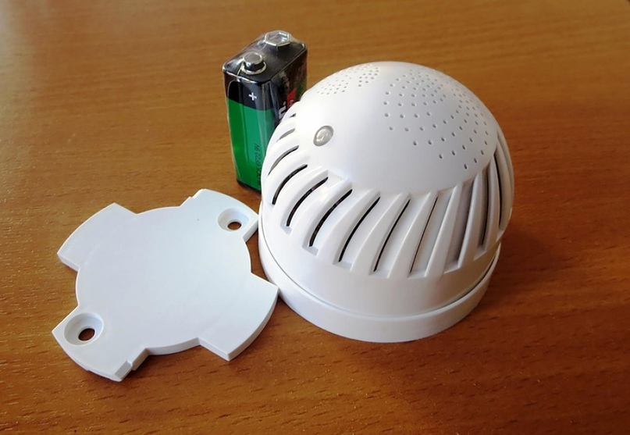

УСТАНОВКА
Автономные пожарные извещатели устанавливаются в каждой жилой комнате, кроме ванной и кухни (это связано с возможной сработкой из-за водяного пара и дыма при приготовлении пищи).
Для оборудования квартиры автономными дымовыми датчиками не обязательно вызывать специалиста. Установка извещателя проста и занимает всего несколько минут. В комплекте к АПИ идут все нужные запчасти для крепления и подробная инструкция. Дополнительно вам понадобится отвертка, шуруповерт или дрель (в зависимости от материала, к которому будет крепится извещатель).
Лучшее расположение для АПИ – на потолке в середине комнаты. Если это невозможно – на потолке у стены (но не ближе 10 см к ней) или на стене (на расстоянии от 10 до 30 см от потолка).
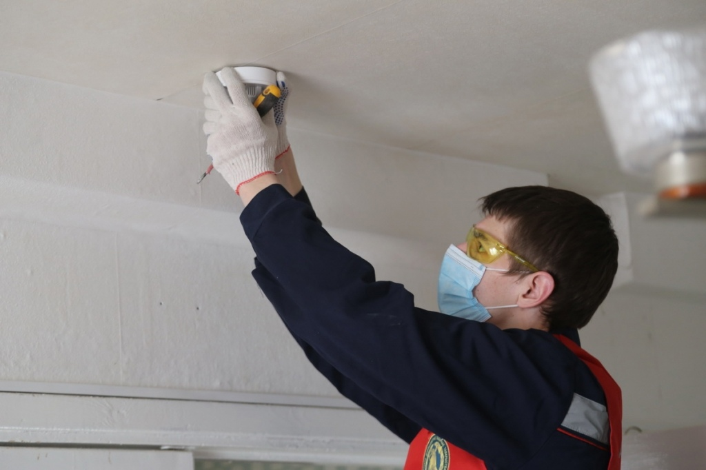

УХОД

1. Один раз в месяц проверяйте работоспособность. Когда батарея разрядится, извещатель издаст однократный кратковременный сигнал. Но его можно пропустить. Поэтому периодически нажимайте на кнопку тестирования. Если есть звуковой сигнал – заряда пока хватает.
2. Элемент питания меняйте ежегодно. Выбирайте батарейки только проверенных производителей.
3. Не реже одного раза открывайте корпус и продувайте светочувствительные элементы с помощью пылесоса или фена. Если конструкция устройства не открывается, продуйте извещатель через отверстия.
4. Раз в 10 лет меняйте извещатель на новый.
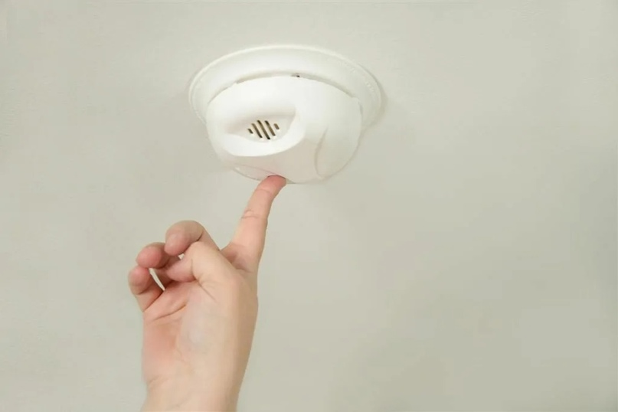

ЧТО ДЕЛАТЬ, ЕСЛИ АПИ СРАБОТАЛ?

Очень часто сработавшее без причины устройство становится не только причиной беспокойства хозяев, но и причиной бессонной ночи, так как звуковой сигнал издаваемый им достаточно громкий.
Перед тем, как проводить действия по отключению прибора обязательно удостоверьтесь, что причина сработки ложная (датчик пищит) и в квартире нет визуального задымления и запаха дыма.
1. Снимите устройство с потолка;
2. Откройте заднюю крышку (возможно понадобится крестовая отвертка);
3. Извлеките элемент питания.
4. Установите его заново.
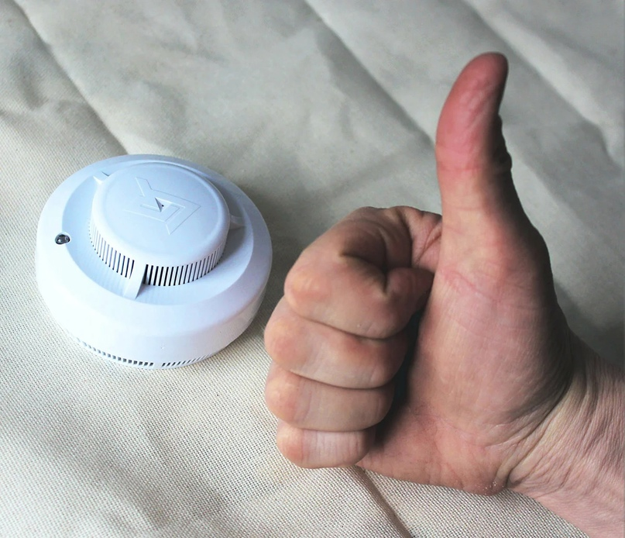
Напоминаем Вам, что извещатели, установленные в Вашей квартире – это залог Вашей безопасности! Берегите себя и своих близких!

